ОПРОСНЫЙ ЛИСТ ДЛЯ ПОДБОРА БЫСТРОСЪЕМНОЙ ИЗОЛЯЦИИ СЕРИИ SV
для теплообменного оборудования
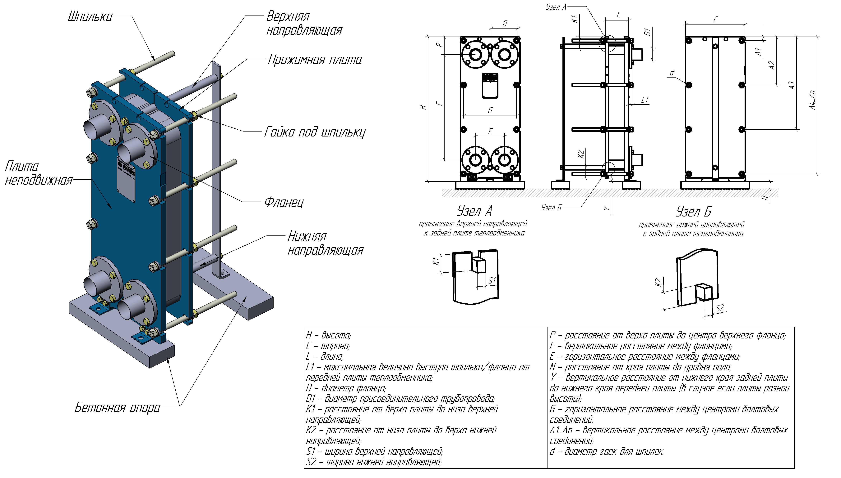
В столбцах со знаком необходимый вариант нужно отметить знаком «плюс» (+)
№ | Модель теплообменника | Кол-во,  шт. | Размеры, мм |  |  |  |  |  |  |  |  |  |  |  |  |  |  |  |  |  |  |  |  |  |  |  |  | t°C |  | Группа горючести |  | Теплоизоляционный материал
 |  |  | H | C | L | L1 | D | D1 | K1 | K2 | S1 | S2 | P | G | F |  | E |  | N | Y | d |  | A1 | A2 | A3 | A4 | A5 | Теплообмен-  ника | в помещении | КМ0 | КМ1 | вспененный  каучук | минеральная  вата
1
2
3
4
5

В столбцах со знаком необходимый вариант нужно отметить знаком «плюс» (+)
№ | Модель теплообменника | Кол-во,  шт. | Размеры, мм |  |  |  |  |  |  |  |  |  |  |  |  |  |  |  |  |  |  |  |  |  |  |  |  |  |  | t°C |  | Группа горючести |  | Теплоизоляционный материал
 |  |  | H | C | L | D | K1 | K2 | S1 | S2 | P | G | F |  | E |  | N |  | Y | d |  | A1 | A2 |  | A3 | A4 |  | A5 | A6 | Теплообмен-  ника | в помещении | КМ0 | КМ1 | вспененный  каучук | минеральная  вата

Заказчик |  | Конечный потребитель
1. Наименование предприятия… |  | 1. Наименование предприятия…
2. Адрес предприятия…………… |  | 2. Адрес доставки………………
3. ФИО контактного лица………..
4. Должность………………………
5. Тел./факс……………………….
6. E-mail…………………………….

Данные предоставил | Подпись
Фамилия Имя
 | МП

